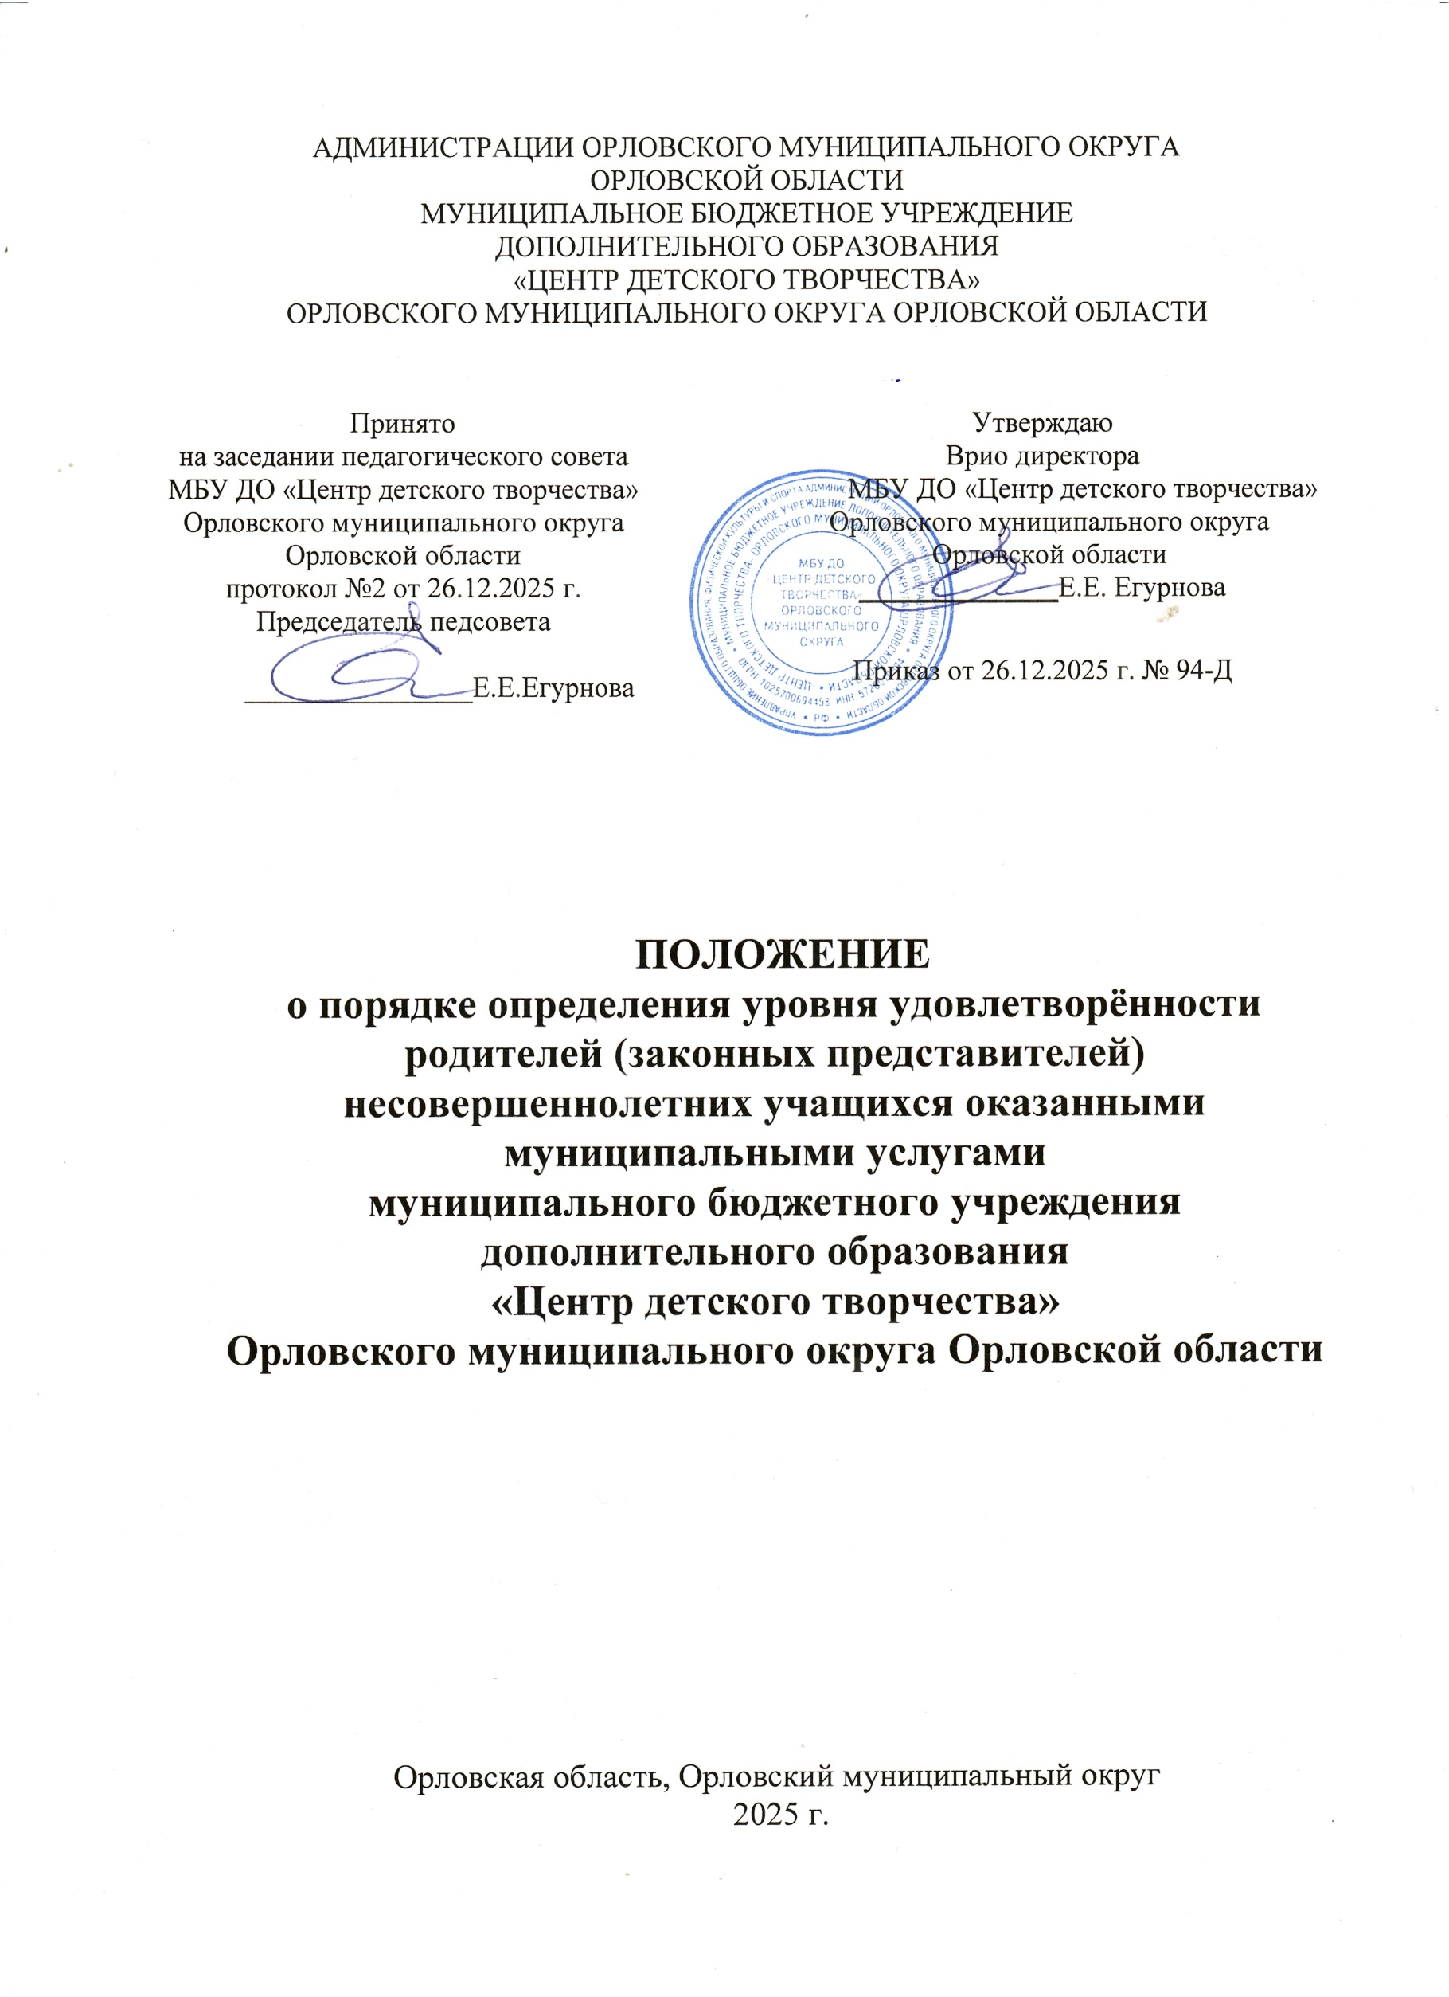
- Общие положения
  - Настоящее Положение разработано в соответствии с Федеральным законом «Об образовании в Российской Федерации» №273-ФЗ (с последующими изменениями и дополнениями), Федеральным законом «Об организации предоставления государственных и муниципальных услуг» (№210-ФЗ) (с последующими изменениями и дополнениями), Уставом муниципального бюджетного учреждения дополнительного образования «Центр детского творчества» Орловского муниципального округа Орловской области (далее по тексту-Центр) и иными нормативными актами.
  - Положение определяет порядок проведения исследования уровня удовлетворённости родителей (законных представителей) качеством предоставляемых образовательных услуг в учреждении дополнительного образования.
  - Термины и определения, используемые в документе
Участники процесса:
Субъект оценки - само учреждение (муниципальное бюджетное учреждение дополнительного образования «Центр детского творчества» Орловского муниципального округа),
Ответственный исполнитель — директор Центра, который организует анкетирование, обрабатывает данные и реализует меры по повышению удовлетворённости.
Респонденты — родители или законные представители учащихся.
Организатор исследования - уполномоченный сотрудник (заместитель директора по учебно-воспитательной работе).

- Цель и задачи исследования
  - Цель исследования - определения уровня удовлетворенности родителей (законных представителей) несовершеннолетних учащихся оказанными муниципальными услугами в Центре:
- определение степени удовлетворённости родителей (законных представителей) несовершеннолетних учащихся качеством оказания муниципальных услуг;
- определение проблем, влияющих на качество предоставления муниципальных услуг, предоставляемых Центром;
- выявление факторов, влияющих на уровень удовлетворённости;
- определение соответствия услуг ожиданиям родителей;
- разработка рекомендаций по улучшению работы учреждения.

- Методика проведения исследования
  - Основной метод — анкетирование (письменный опрос родителей). Также могут использоваться виртуальный опрос на сайте учреждения, интервьюирование.
  - Анкета (Приложение 1 к Положению) включает вопросы о качестве преподавания, материально-техническом обеспечении, развитии талантов ребёнка, комфортности условий и других аспектах.
  - Опрос проводится анонимно, с обязательным обезличиванием персональных данных.

- Порядок проведения исследования
  - Исследование, направленное на определение уровня удовлетворенности населения качеством образовательных услуг, проводится в форме анкетирования, не чаще чем один раз в год. Конкретные сроки могут устанавливаться годовым планом работы Центра.
  - Внеплановый опрос возможен по запросу учредителя, контролирующих органов или при наличии обоснованных жалоб родителей.
  - Анкетирование может проводиться:
- в индивидуальном порядке: анкеты передаются респондентам для заполнения вне помещений организации, после чего возвращаются организатору;
-в групповом порядке: респонденты заполняют анкеты одновременно в специально отведённом помещении после предварительного инструктажа.
  - Место проведения — помещения муниципальных учреждений или онлайн (на официальном сайте Центра).
  - Минимальное количество респондентов - не менее 10% родителей (законных представителей) учащихся от общего числа учащихся.
  - Для проведения анкетирования родителей (законных представителей) учащихся Центра используется анкета Приложения № 1 к Положению о порядке определения уровня удовлетворённости родителей (законных представителей) несовершеннолетних учащихся оказанными муниципальными услугами муниципального бюджетного учреждения дополнительного образования «Центр детского творчества» Орловского муниципального округа Орловской области.
  - Организатором исследования выступает уполномоченный сотрудник Центра, назначенный приказом директора Центра - ответственным исполнителем.
  - Обязанности ответственного исполнителя:
-определить лиц, ответственных за проведение анкетирования;
-установить сроки проведения;
-рассчитать объём выборки;
-подготовить анкеты;
-проинформировать респондентов о порядке участия и правилах заполнения анкет;
-собрать заполненные анкеты;
-обработать данные согласно инструкции.
  - Анкеты раздаются родителям, заполненные анкеты передаются педагогу, который сдаёт их организатору.

- Обработка и анализ результатов
  - Ответственный исполнитель для обработки результатов проверяет:
- объём выборки на соответствие требованиям;
- полноту ответов в анкетах.
  - Заполненные анкеты анализируются, на основе данных составляется отчёт с итогами изучения мнения и рекомендациями по устранению недостатков. На основе анализа проводятся заседания педагогического для принятия управленческих решений.
  - Результаты анкетирования могут учитываться:
- при планировании учебно-воспитательного процесса;
- принятия управленческих решений (при проведении рейтингования образовательных учреждений, при принятии решений об ответственности за нарушение требований стандартов качества муниципальных услуг);
- для оценки деятельности педагогов (например, при аттестации);
- при формировании отчётов по самообследованию;
- в системе внутренней оценки качества образования.
  - Итоги опроса могут публиковаться на официальном сайте Центра.

- Ответственность и контроль
  - Ответственность за различные аспекты проведения исследования (опроса) распределяется между несколькими должностными лицами:
- ответственный исполнитель - директор Центра - несёт общую ответственность за организацию процесса, утверждает виды опросов, сроки проведения, полноту охвата респондентов и форму анкет. Также может отвечать за сбор, оформление и хранение анкет.
- ответственный исполнитель - заместитель директора Центра - участвует в разработке анкет, анализе результатов и подготовке аналитических справок, несет ответственность за проведение опроса,
– педагог дополнительного образования – непосредственная работа с родителями (информация об исследовании, раздача и сбор анкет, проведение родительских собраний и т.д.)
  - Лица, осуществляющие анкетирование, имеют право разрабатывать рекомендации для педагогов, вносить предложения о поощрении или привлечении сотрудников к ответственности по вопросам анкетирования, а также привлекать педагогических работников к помощи в проведении процедуры.
  - Внутренний контроль за проведением анкетирования проводится в процессе мониторинга качества образования в соответствии с утверждённым графиком.
  - Контроль также может осуществляться со стороны Управления общего образованием, физической культуры и спорта для проверки соблюдения порядка проведения анкетирования, своевременности предоставления сводной информации, качество обработки данных.
  - Обработанные анкеты и аналитические справки хранятся в Центре в течение 1 года, за исключением некоторых видов анкет (например, направленных на сбор внешней информации о развитии ребёнка).

- Заключительные положения
  - Настоящее Положение действует до принятия нового положения.
  - Изменения и дополнения в настоящее Положение вносятся и принимаются на заседании педагогического совета Центра и утверждаются директором Центра.

Приложение 1
к Положению о порядке определения уровня удовлетворённости родителей (законных представителей) несовершеннолетних учащихся оказанными муниципальными услугами
муниципального бюджетного учреждения дополнительного образования
«Центр детского творчества»
Орловского муниципального округа Орловской области

Анонимная АНКЕТА для родителей учащихся
МБУ ДО «Центр детского творчества»
Орловского муниципального округа Орловской области.

Уважаемые родители, законные представители! Ваш ребенок посещает объединения Центра детского творчества. Мы хотим, чтобы время, которое ваш ребенок проводит, занимаясь в объединениях Центра, было для него полезным и радостным. С целью определения условий для наиболее полного удовлетворения дополнительных образовательных потребностей детей и ваших родительских ожиданий просим Вас ответить на следующие вопросы. При ответе на вопросы Вы можете выбирать один или несколько вариантов ответов.
1. Укажите возраст Вашего ребенка______________________________________
2. Какое объединение посещает Ваш ребенок? __________________________________________________________________________
3. Из каких источников Вы узнали о работе объединения (можно выбрать несколько вариантов ответа)?
- от одноклассников ребенка, их родителей;
- от педагогов;
- из информации, размещенной на школьных стендах;
- из интернета.
4. Чем обосновывается Ваше решение о посещении ребенком данного объединения (можно выбрать несколько вариантов ответа)?
- способностями ребенка;
- его интересами;
- будущим профессиональным выбором;
- близостью расположения к вашему дому;
- друзья ребенка посещают;
- возможностями получать грамоты и выступать на мероприятиях;
- мнением об объединении жителей Вашего населённого пункта.
5. Какова на Ваш взгляд, цель посещения ребенком данного объединения (можно выбрать несколько вариантов ответа)?
- в проявлении и раскрытии способностей ребенка;
- в подготовке ребенка к самостоятельной жизни;
- в общении ребенка со сверстниками;
- в развитии его интересов и потребностей;
- в подготовке к выбору профессии;
- возможность получать грамоты и выступать на мероприятиях;
- в познании и проявлении индивидуальных особенностей.
6. Ваш ребенок занимается в Центре детского творчества. Выберите, какие результаты занятий является для Вас самыми важными (можно выбрать несколько вариантов ответа).
- желание ребенка заниматься любимым делом;
- желание развивать способности ребенка;
- желание дать ребенку разностороннее образование;
- желание занять свободное время ребенка;
- желание найти ребенку друзей;
- надежда на то, что занятия в ЦДТ помогут ребенку в учебе;
- желание подготовить ребенка к выбору профессии;
- надежда на то, что занятия в ЦДТ помогут исправить поведение ребенка;
- желание дополнить основное образование ребенка;
- грамоты и выступать на мероприятиях.
7. Участвуете ли Вы, каким либо образом, в жизни объединения, которое посещает Ваш ребенок (можно выбрать несколько вариантов ответа)?
- посещение творческих отчетов кружка;
- посещение праздников и массовых мероприятий;
- общение с педагогом дополнительного образования;
- оказание посильной помощи: приобретение расходных материалов, в проведении совместных мероприятий;
- нет ответа.
8. Доволен ли ваш ребенок занятиями в объединении (можно выбрать несколько вариантов ответа)?
- да;
- нет;
- затрудняюсь ответить.
9. Удовлетворены ли Вы работой педагога дополнительного образования (можно выбрать несколько вариантов ответа)?
- да, в полной мере;
- удовлетворен;
- частично удовлетворен;
- не удовлетворен;
- затрудняюсь ответить.
10. Устраивает ли Вас время проведения занятий объединения (можно выбрать несколько вариантов ответа)?
- в полной мере;
- частично;
- не устраивает;
- нет ответа.
11. Удовлетворены ли Вы в целом образовательными услугами, предоставляемыми Центром детского творчества (можно выбрать несколько вариантов ответа)?
- да;
- частично;
- нет.
12. Для Ваших отзывов, пожеланий и предложений________________________
______________________________________________________________________

